

Breisach - Januar 2015

PRESSEMELDUNG

Neue Erismann-Kollektion "Fashion Wood"

Fashion Wood ist ein echtes Stück Natur für die eigenen vier Wände. Die Kollektion bietet Tapetenmotive mit Charme und Charakter. Wilde Bambus-Hölzer, luftiges Blätterdickicht mit verwunschenen Schmetterlingen und patiniertes Holz sind die Hauptakteure. Wie gestempelt wirken filigrane Ornamente auf den verblichenen Holzplanken und geben den Dessins einen trendig-rustikalen Touch.
Die nuanciert-erdige Farbpalette wirkt wie von Wind und Sonne verblichen und unterstreicht die Unbefangenheit der dekorativen Dessins. Sandelholz, Haselnuss-Braun, blasses Peppermint oder frisches Bambus-Grün zaubern behagliche Gemütlichkeit in die Räume. Eine Kollektion für alle, die es natürlich und ursprünglich lieben, aber auf coolen Chic nicht verzichten möchten.

Laufzeit: 2017 | Material: Strukturtapete auf Vliesträger | Inhalt: 36 Tapeten

www.erismann.de
Zeichen Fließtext (inkl. Leerzeichen): 755

KONTAKT:

Erismann & Cie. GmbH - Hafenstraße 19 - 79206 Breisach
Silvia Reddmann - Leitung PR/Online Marketing
Fon: +49 7667 909-186 * Fax: +49 7667 909-270 * Mobil +49 151 649 616 16
silvia.reddmann@erismann.de * presse@erismann.de * www.erismann.de

Bildmaterial: Foto: Erismann & Cie. GmbH

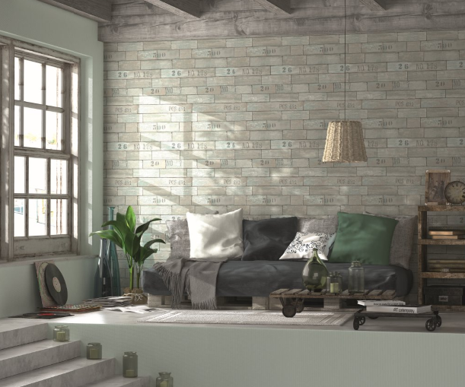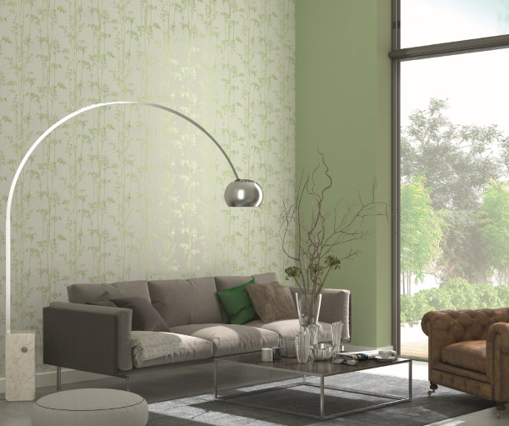
Erismann-Kollektion Fashion Wood
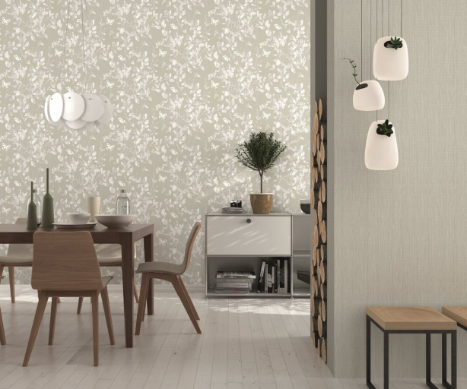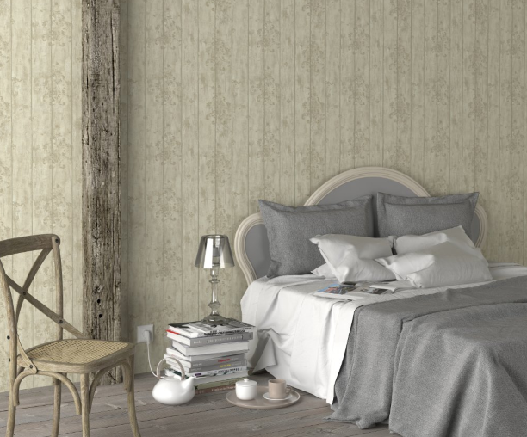
Erismann-Kollektion Fashion Wood

